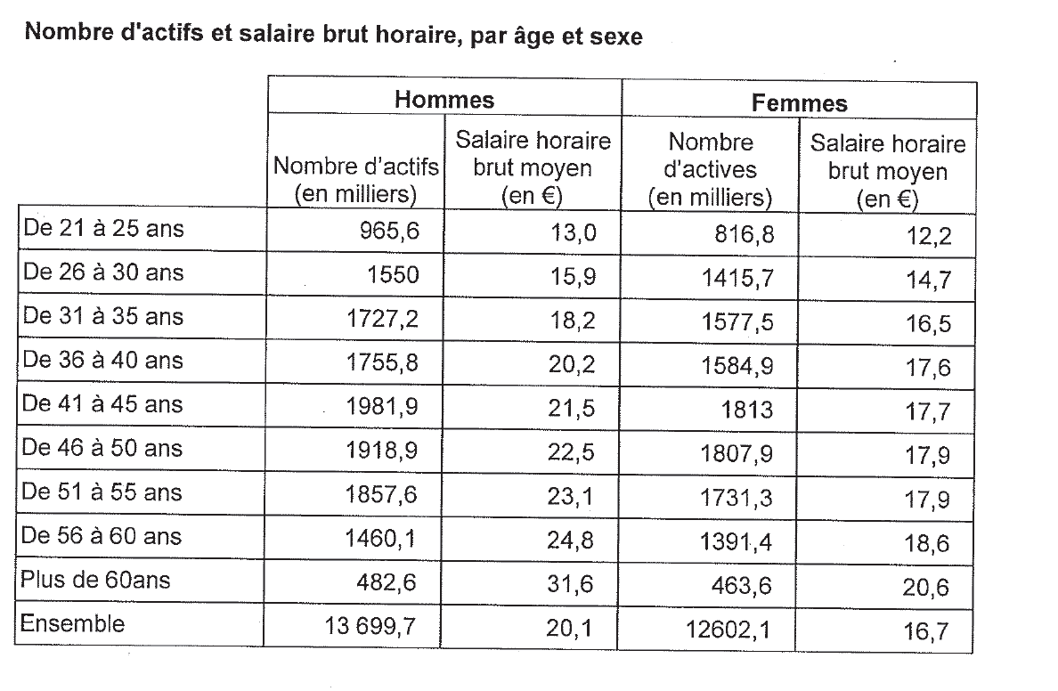
0. Quelle est la population étudiée ?
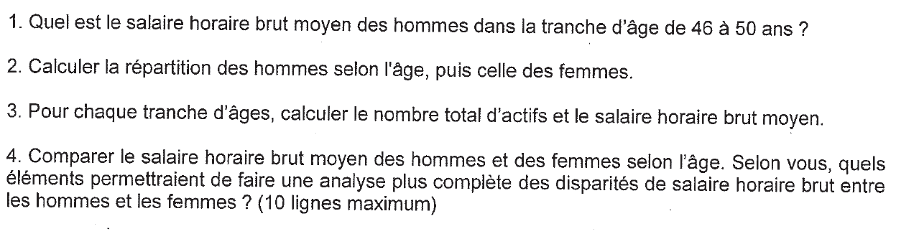

5.
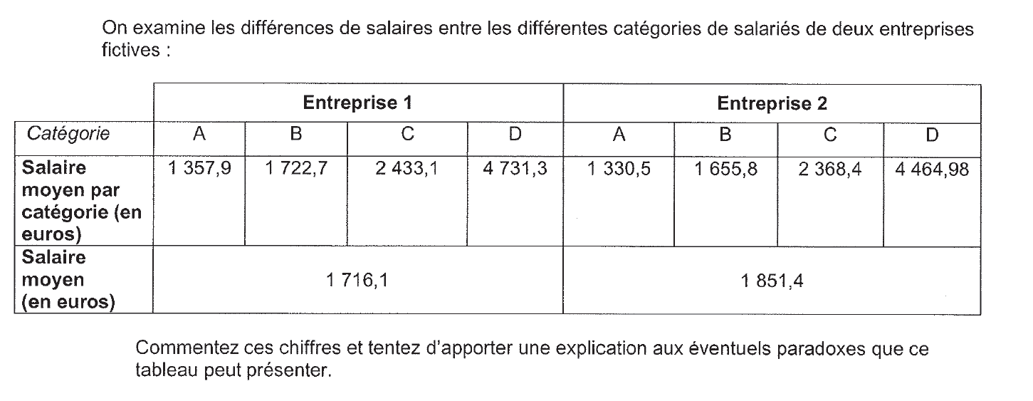
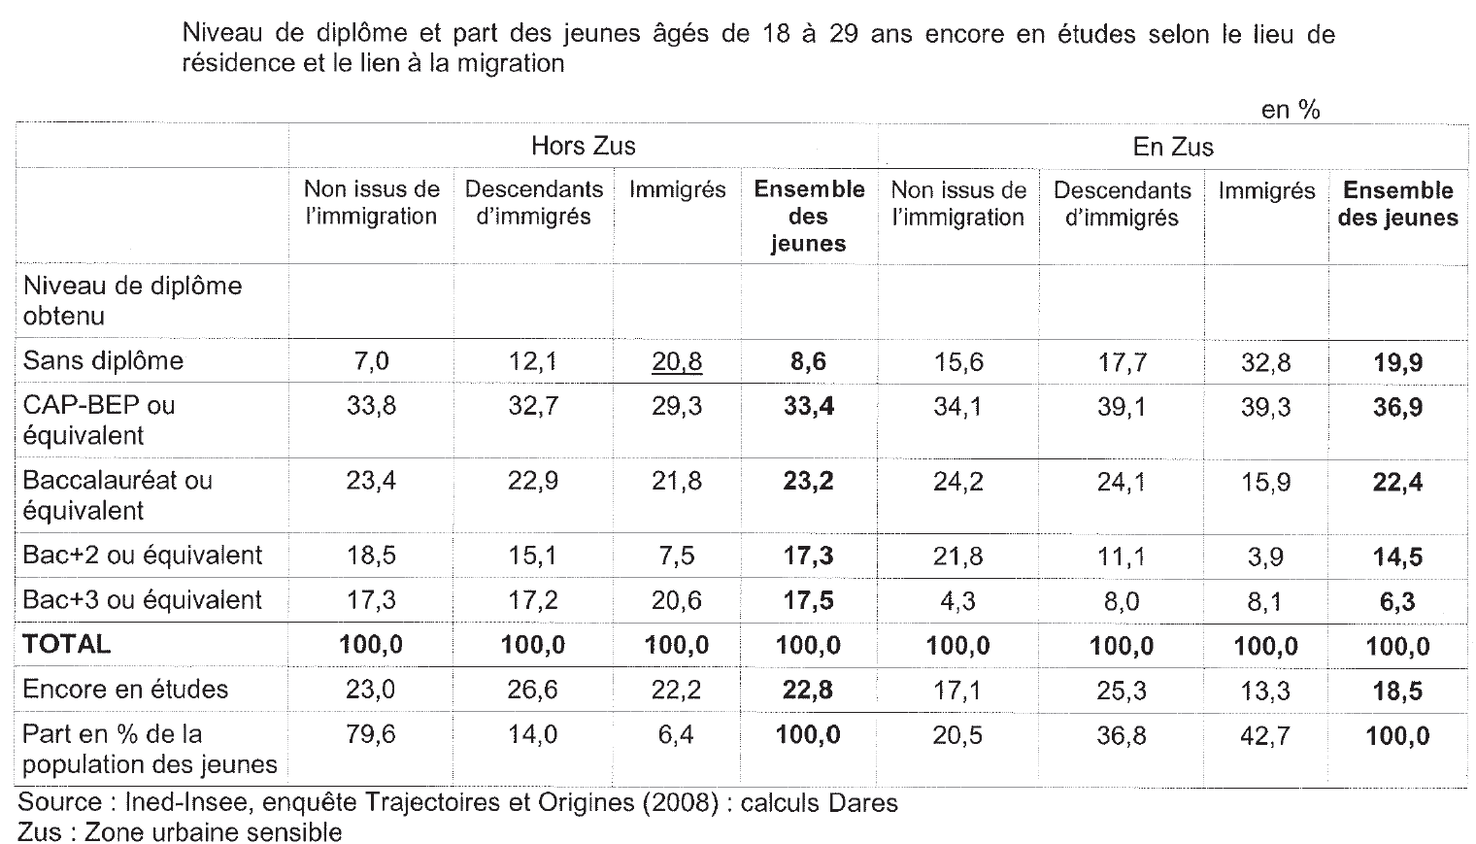

6. Population étudiée ?
7. Calculer la répartition de l'ensemble des jeunes âgés de 18 à 29 ans, hors Zus, encore en études selon le niveau de diplôme.
8. Écrire une phrase pour expliquer le chiffre souligné.

